INFORME DE FISCALIZACIÓN AMBIENTAL

INSPECCIÓN AMBIENTAL

PROYECTO INMOBILIARIO PLAYA ABANICO

DFZ-2014-165-V-RCA-IA

 | Nombre | Firma
Aprobado | Cristián Jorquera R.
Revisado | Boris Cerda P.
Elaborado | José Bastías G.

Tabla de Contenidos
1. RESUMEN. 3
2. IDENTIFICACIÓN DEL PROYECTO, ACTIVIDAD O FUENTE FISCALIZADA. 4
2.1. Antecedentes Generales. 4
2.2. Ubicación. 5
2.3. Descripción del Proyecto. 7
3. INSTRUMENTOS DE GESTIÓN AMBIENTAL QUE REGULAN A LA ACTIVIDAD FISCALIZADA. 9
4. ANTECEDENTES DE LA ACTIVIDAD DE FISCALIZACIÓN. 10
4.1. Motivo de la Actividad de Fiscalización. 10
4.2. Materia Específica Objeto de la Fiscalización Ambiental. 10
4.3. Aspectos relativos a la ejecución de la Inspección Ambiental. 10
4.3.1. Primer día de inspección. 10
4.3.2. Detalle del Recorrido de la Inspección. 11
4.3.3. Detalle de equipos de medición utilizados en la Inspección. 11
4.3.4. Esquema de Recorrido. 12
5. HECHOS CONSTATADOS. 13
5.1. Manejo de vegetación y flora nativa. 13
5.2. Manejo del patrimonio arqueológico. 25
6. OTROS HECHOS. 31
7. CONCLUSIONES. 37
8. ANEXOS. 41

RESUMEN.
El informe que se presenta da cuenta de la actividad de fiscalización ambiental realizada por la Superintendencia del Medio Ambiente al “Proyecto Inmobiliario Playa Abanico”, el cual fue calificado favorablemente a través de la RCA N°158/2008. La actividad de inspección ambiental se ejecutó el día 9 de abril de 2014.
El proyecto inmobiliario consiste en la construcción de un condominio, el cual constará de 118 departamentos distribuidos en 2 edificios escalonados (36 departamentos), un edificio de 12 pisos (82 departamentos) y 187 estacionamientos, considerando además una planta de tratamiento de aguas servidas para una población aproximada de 427 personas.
La actividad de inspección ambiental desarrollada tuvo por objeto verificar una autodenuncia presentada por el Titular “Sociedad Playa Abanico SpA” ante la SMA con fecha 27 de diciembre de 2013, referida a corta de vegetación afecta a un Plan de Manejo de Corta y Reforestación de Bosques para Obras Civiles, posible afectación de especies contempladas en RCA para rescate y relocalización y afectación de dos sitios arqueológicos sin contar con el PAS 76 establecido en el D.S. 95/01. En ese sentido, las materias ambientales objeto de fiscalización incluyeron el manejo de vegetación y flora nativa y manejo de patrimonio arqueológico.
Las principales no conformidades constatadas se refieren a la ejecución de acciones de corta de vegetación sin contar con un Plan de Manejo aprobado por CONAF; no presentación de documentación para el traslado de la especie protegida Beilschmiedia miersii (Belloto de Norte); el acopio de 68,58 m² de material de suelo removido al interior del sitio arqueológico Abanico N°1, concentración subsuperficial 5; y la afectación de 3,14 m² del área de influencia directa del Sitio Abanico N°1, concentración subsuperficial 4.

IDENTIFICACIÓN DEL PROYECTO, ACTIVIDAD O FUENTE FISCALIZADA.

Antecedentes Generales.
Identificación de la actividad, proyecto o fuente fiscalizada:
Proyecto Inmobiliario Playa Abanico
Región:  Valparaíso. | Ubicación de la actividad, proyecto o fuente fiscalizada:  Roles Nº 116-084, 116-045, 116-016, 116-104, zona urbana de la localidad de Maitencillo, comuna de Puchuncaví.
Provincia:
Valparaíso.
Comuna:
Puchuncaví.
Titular de la actividad, proyecto o fuente fiscalizada:  Playa Abanico SpA. | RUT o RUN:  76.182.703-0.
Domicilio Titular:  Avenida Vitacura N°5250, Vitacura. | Correo electrónico:  clperez@burotto.cl
Domicilio Titular:  Avenida Vitacura N°5250, Vitacura. | Teléfono:  87684822
Identificación del Representante Legal:  Julio Burotto Blachet. | RUT o RUN:  8.459.293-5.
Domicilio Representante Legal:  Avenida Vitacura N°5250, Vitacura. | Correo electrónico:  clperez@burotto.cl
Teléfono:
87684822
Fase de la actividad, proyecto o fuente fiscalizada:
En construcción.

Ubicación.
Figura 1. Mapa de Ubicación Regional (Fuente: Google Earth, 2013).
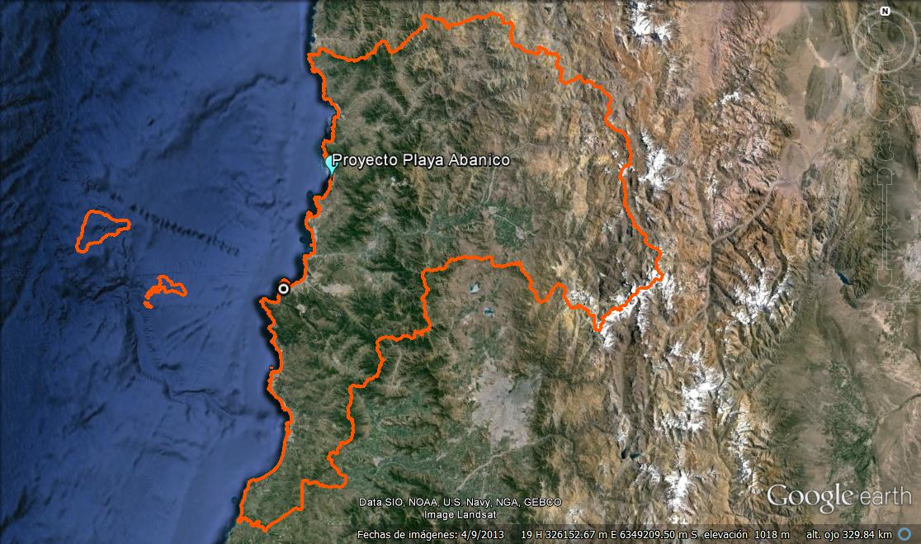
Valparaíso

Figura 2. Mapa de Ubicación Local (Fuente: DIA “Proyecto Inmobiliario – Playa Abanico”, página 28).
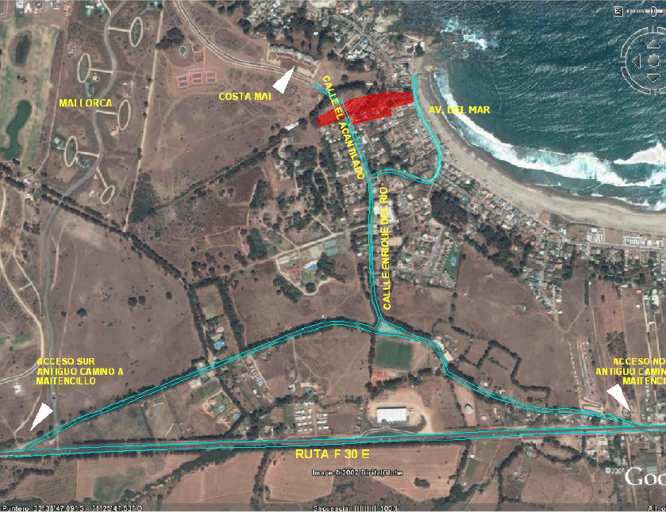
N
Playa Abanico
Maitencillo
Coordenadas UTM de Referencia
Datum: WGS-84 | Huso: 19 | UTM N: 6.385.260 m. | UTM E: 271.673 m.
Ruta de Acceso: Desde Puchuncaví hacia el norte, a través de la Ruta F-30, se accede debe seguir hacia el borde costero por el acceso sur del antiguo camino a Maitencillo hasta su empalme con la calle Enrique del Río. Por esta calle se sigue hacia el poniente hasta la calle El Acantilado, desde la cual se accede al área de emplazamiento del Proyecto Inmobiliario Playa Abanico.

Descripción del Proyecto.
Descripción del proyecto:
El proyecto consiste en la construcción de un condominio, el cual constará de 118 departamentos distribuidos en 2 edificios escalonados (36 departamentos), un edificio de 12 pisos (82 departamentos) y 187 estacionamientos, considerando además una planta de tratamiento de aguas servidas para una población aproximada de 427 personas.
Las principales instalaciones del proyecto contemplan:
- Edificios escalonados y torre.
- Estacionamientos y bodegas.
- Equipamiento general.
- Equipos adicionales.
Además, el proyecto contempla como obras civiles tales como: excavaciones para fundaciones, fundaciones de hormigón armado, obra gruesa, obras exteriores y de urbanización.
Para los movimientos de tierra a realizar para la construcción el proyecto considera utilizar maquinaria mediana, principalmente excavadoras, complementadas por el empleo de cargador frontal y un camión en maniobras de carga y descarga.
Superficie: 12.480 m².
Mano de obra fase en que se encuentra la actividad: 140 personas.

Figura 3. Layout del Proyecto (Fuente: Adenda 2, Anexo 4, Lámina GE 01).
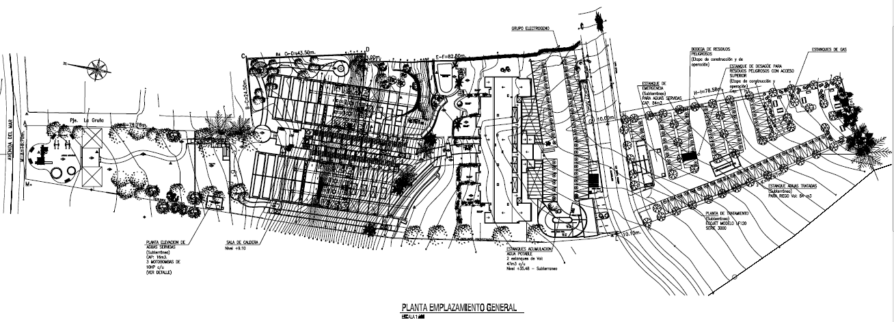
Área de estanques, bodegas y planta de tratamiento
Calle El Acantilado
Edificio Escalonado A
Edificio Escalonado B
Edificio Torre 1
Avenida del Mar

INSTRUMENTOS DE GESTIÓN AMBIENTAL QUE REGULAN A LA ACTIVIDAD FISCALIZADA.
Identificación de Instrumentos de Gestión Ambiental que regulan la actividad, proyecto o fuente fiscalizada.
ID | Tipo de Instrumento | N° | Fecha | Comisión / Institución | Nombre de la actividad, proyecto o fuente fiscalizada | Comentarios
1 | RCA | 158 | 2.02.2009 | COREMA Región de Valparaíso. | Proyecto Inmobiliario - Playa Abanico. | Carta N°188 SEA Región de Valparaíso, de fecha 4 de abril de 2012, mediante la cual se da respuesta a solicitud de modificación de la RCA N°158 consistente en disminuir el número de departamentos(de 118 a 76) y modificar el acceso vehicular al proyecto. En relación a ello, el SEA regional se pronunció señalando que la modificación al proyecto “no requiere ingresar al SEIA, sin perjuicio de otras disposiciones aplicables en la materia y el cumplimiento de la normativa ambiental vigente”.

ANTECEDENTES DE LA ACTIVIDAD DE FISCALIZACIÓN.

Motivo de la Actividad de Fiscalización.
Motivo:  Fiscalización No Programada | Descripción del Motivo:  Autodenuncia presentada por el Titular ante la SMA con fecha 27 de diciembre de 2013 y Autodenuncia complementada con fecha 22 de enero de 2014, referida a corta de vegetación afecta a Plan de Manejo de Corta y Reforestación de Bosques para Obras Civiles, posible afectación de especies contempladas en RCA para rescate y relocalización y afectación de dos sitios arqueológicos sin contar con el PAS 76.

Materia Específica Objeto de la Fiscalización Ambiental.
- Manejo de vegetación y flora nativa.
- Manejo de patrimonio arqueológico.

Aspectos relativos a la ejecución de la Inspección Ambiental.

Primer día de inspección.
Fecha de realización:  9 de abril de 2014 | Hora de Inicio:  10:00 hrs. |  | Hora de finalización:  14:00 hrs.
Fiscalizador encargado de la actividad:  Rodrigo García Caballero |  |  | Órgano:  SMA
Fiscalizadores participantes:  ----- |  |  | Órgano(s):  -----
Existió oposición al ingreso: |  | Fundamentación: No.
Existió auxilio de fuerza pública: |  | Fundamentación: No.
Existió colaboración por parte de los fiscalizados: |  | Fundamentación: Sí.
Existió trato respetuoso y deferente hacia los fiscalizadores: |  | Fundamentación: Sí.
Entrega de antecedentes requeridos y documentos solicitados: |  | Fundamentación: Sí (Anexo 1).
Entrega de Acta: |  | Fundamentación: Sí (Anexo 2).

Detalle del Recorrido de la Inspección.
N° de Estación | Coordenadas UTM WGS84 HUSO 19 |  | Nombre del sector | Descripción Estación
N° de Estación | Norte | Este | Nombre del sector | Descripción Estación
1 | 6.385.220 m. | 271.681 m. | Área de estanques, bodegas y planta de tratamiento. | Sitio Abanico N°1, concentración subsuperficial 5.
2 | 6.385.268 m. | 271.630 m. | Edificio. | Sitio Abanico N°1, concentración subsuperficial 4 (Área de Influencia Directa).
2 | 6.385.267 m. | 271.623 m. | Predio aledaño al proyecto. | Sitio Abanico N°1, concentración subsuperficial 4 (Área de Influencia Indirecta).
3 | 6.385.324 m. | 271.583 m. | Predio aledaño al proyecto | Sitio Abanico N°2.
4 | 6.385.333 m. | 271.668 m. | Edificio. | Sector vegetación arbórea.
5 | 6.385.389 m. | 271.622 m. | Rotonda. | Sitio Abanico N°3.
6 | 6.385.356 m. | 271.639 m. | Rotonda. | Sector Cactáceas A.
6 | 6.385.350 m. | 271.631 m. | Rotonda. | Sector Cactáceas B.
6 | 6.385.354 m. | 271.628 m. | Rotonda. | Sector Cactáceas C.
7 | 6.385.380 m. | 271.660 m. | Rotonda. | Sitio Abanico N°4.

Detalle de equipos de medición utilizados en la Inspección.
N° de Estaciones | Detalle Equipo | N° de Serie del equipo | Fecha última calibración | ¿Se realizó verificación en terreno? | Matriz ambiental Analizada
1, 2, 3, 4, 5, 6 y 7 | PDA Nomad Trimble | ES3AC72139 | N/A | Sí | Suelo
1 | Distanciómetro Cirrus | 322730096 | N/A | Sí | Suelo

Esquema de Recorrido.
Figura 4. Recorrido de inspección día 9 de abril de 2014.
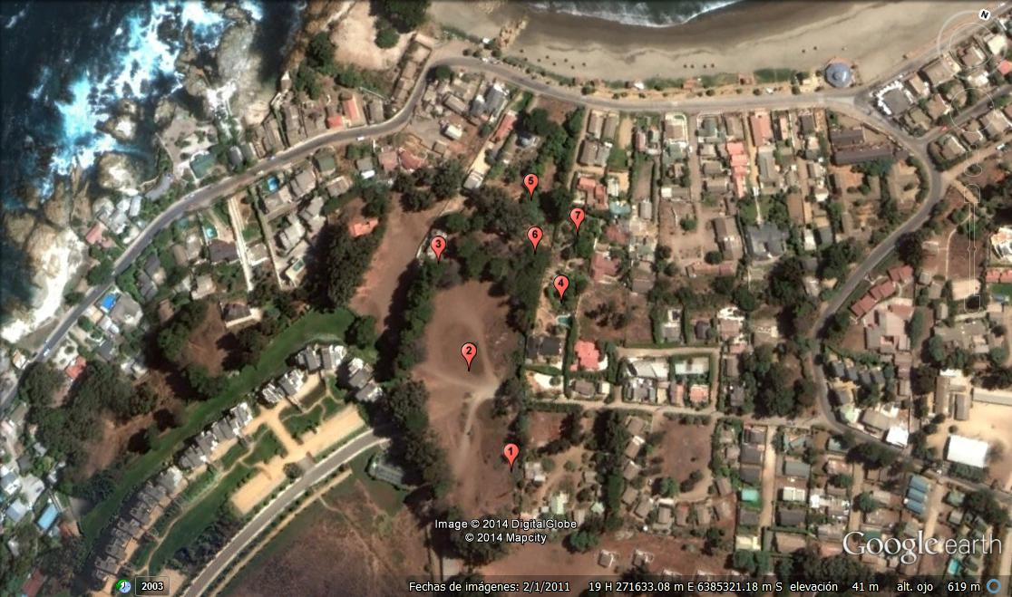

HECHOS CONSTATADOS.

Manejo de vegetación y flora nativa.
Número de Hecho Constatado: 1 | Estación: 4
Tipo de exigencia según lo indicado en RCA: 12 No identificado.
Exigencia:
RCA N°158/2009, Considerando 12 b.1.1
“Se intervendrán 4 ejemplares de Quillay.
Dada la localización del proyecto y la presencia indicada de Quillaja saponaria en el área misma, el D.S. N° 366/1044 aplica en todo su imperio, por lo que se solicitará la autorización correspondiente para su corta.
Dicha solicitud contemplará la plantación de 80 individuos de Quillay (esto equivale a una proporción de 20:1) (…)”.
Hechos constatados durante la fiscalización:
- Se constató ubicación de ejemplar adulto de Quillaja saponaria (Quillay) (Fotografías 1 y 2), próximo a ejemplar de Belloto del Norte (Beilschmiedia miersii).
- Además, se observan 3 ejemplares de Quillaja saponaria de regeneración (Infantil) (Fotografías 3 a 6).
- Los ejemplares antes indicados se localizan en sector aledaño a la construcción de los edificios, al interior del predio del proyecto, y se encuentran demarcados con cinta plástica del tipo “No pasar” y no presentan evidencias de intervención por la construcción del proyecto.
- Al respecto, y en relación a los ejemplares juveniles de Quillay observados, cabe agregar que CONAF V Región, mediante ORD N°45/2014 de fecha 31 de marzo de 2014 (Anexo 3), informó a la SMA que con fecha 13 de febrero de 2014 se constató en terreno que éstos corresponden a “individuos originados por regeneración natural” y “no superior a 50 cm. de altura cada uno”.
- Por otra parte, cabe hacer presente que en la Declaración de Impacto Ambiental del proyecto inmobiliario, el Titular hace referencia al Anexo 5 de la DIA, en donde se encuentran los Planos “Levantamiento Topográfico” y “Especies vegetales a eliminar”, en donde se grafican la ubicación de 2 individuos de Quillay en el sector de emplazamiento del proyecto. Luego, en la Tabla 10 de dicha Declaración de Impacto Ambiental, el Titular hace mención a 4 individuos vivos de Quillay a eliminar en el sector de emplazamiento del proyecto.
- En la figura 5 del presente informe se entrega detalle del plano de levantamiento topográfico y las respectivas coordenadas UTM de los 2 ejemplares de Quillay indicados en la DIA por el titular. Al respecto, las coordenadas indicadas en dicho plano difieren de aquellas constatadas en terreno durante la actividad de inspección ambiental y que se ilustran en el diagrama 1, no obstante están al interior del sector en donde se constató presencia de Quillay.

Registros
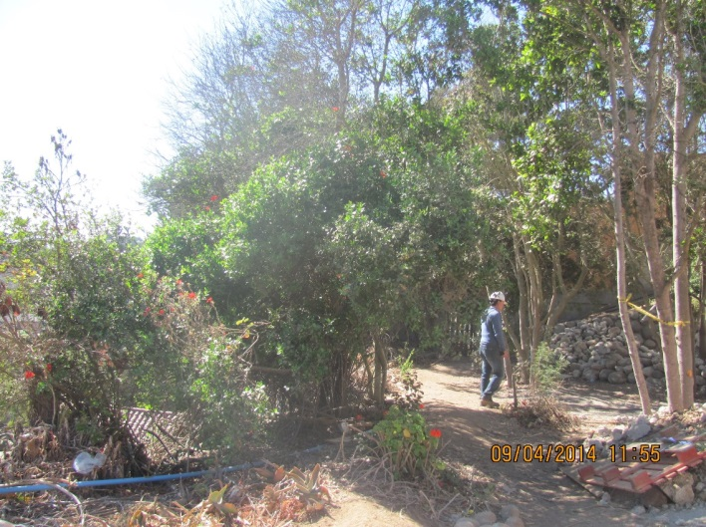 |  |  | 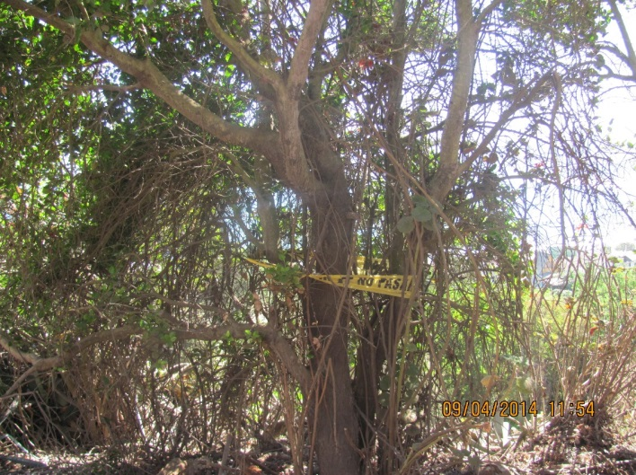
Fotografía 1. | Fecha : 9 de abril de 2014 |  | Fotografía 2 | Fecha : 9 de abril de 2014
Coordenadas DATUM WGS84 HUSO 19 | Norte: 6.385.333 m. | Este: 271.664 m. | Coordenadas DATUM WGS84 HUSO 19 | Norte: 6.385.333 m. | Este: 271.664 m.
Descripción Medio de Prueba:  Ubicación del ejemplar adulto de Quillaja Saponaria (Q1 del Esquema 1). |  |  | Descripción Medio de Prueba:  Ejemplar adulto de Quillaja Saponaria (Q1) demarcado con cinta plástica que indica “no pasar”.

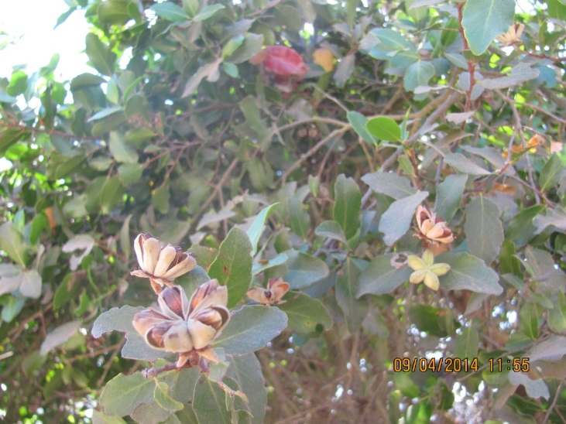 |  |  | 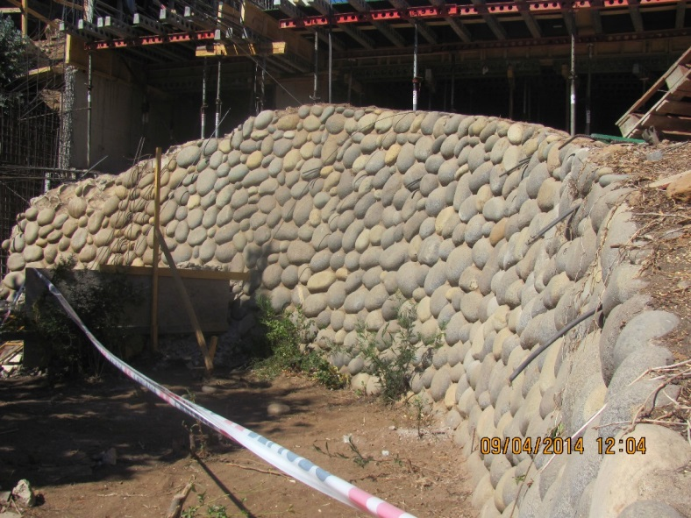  Quillayes
Fotografía 3. | Fecha : 9 de abril de 2014 |  | Fotografía 4 | Fecha : 9 de abril de 2014
Coordenadas DATUM WGS84 HUSO 19 | Norte: 6.385.333 m. | Este: 271.664 m. | Coordenadas DATUM WGS84 HUSO 19 | Norte: 6.385.326 m. | Este: 271.666 m.
Descripción Medio de Prueba:  Detalle de frutos de ejemplar adulto de Quillaja saponaria (Q1). |  |  | Descripción Medio de Prueba:  Ubicación de los 3 ejemplares de regeneración de Quillaja saponaria, con respecto al avance de la construcción del proyecto inmobiliario.
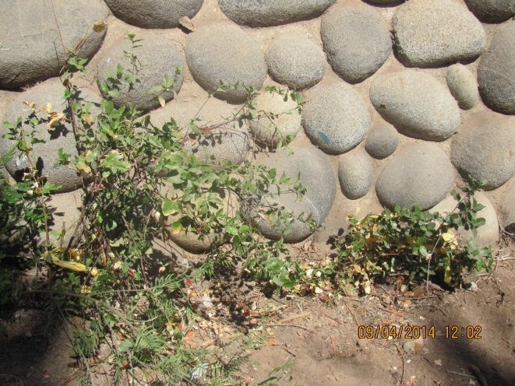 |  |  | 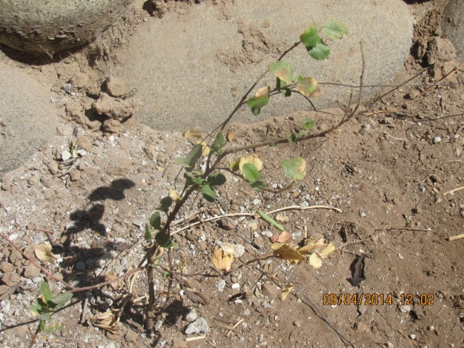
Fotografía 5. | Fecha : 9 de abril de 2014 |  | Fotografía 6 | Fecha : 9 de abril de 2014
Coordenadas DATUM WGS84 HUSO 19 | Norte: 6.385.326 m. | Este: 271.666 m. | Coordenadas DATUM WGS84 HUSO 19 | Norte: 6.385.332 m. | Este: 271.657 m.
Descripción Medio de Prueba:  Detalle de dos ejemplares Quillaja saponaria (Q2 y Q3 del Esquema 1) con cintas demarcatorias y próximos entre sí. |  |  | Descripción Medio de Prueba:  Detalle del tercer ejemplar de Quillaja saponaria (Q4 del Esquema 1).

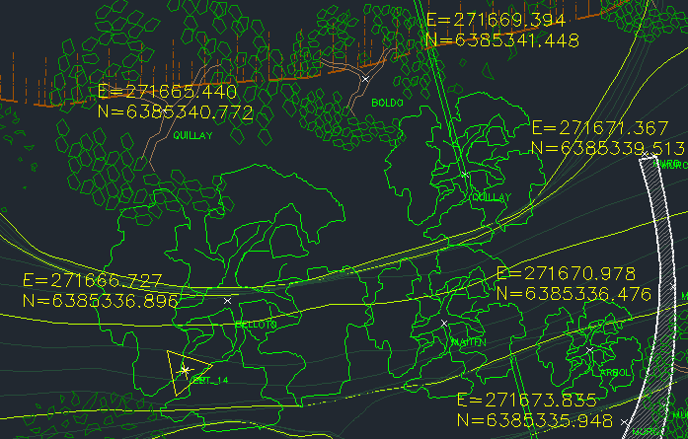 | Quillay  (Q2 y Q3)  6.385.326 N  271.666 E  Maitén  Peumo  Peumo  Boldo  Belloto  Quillay (Q4)  6.385.332 N  271.657 E  Quillay (Q1)  6.385.333 N  271.664 E
Figura 5: | Esquema 1:
Descripción Medio de Prueba:  Detalle del Plano “Levantamiento Topográfico” (DIA, Anexo 5), en donde se indican dos (2) individuos de Quillay, donde solo el individuo Q1 corresponde al observado en terreno, considerado en la evaluación de la DIA. | Descripción Medio de Prueba:  Ubicación esquemática de los quillayes en terreno, con respecto a otras especies arbóreas. Los individuos Q2, Q3 y Q4, no se incluyen en los planos del Anexo 5 de la DIA.
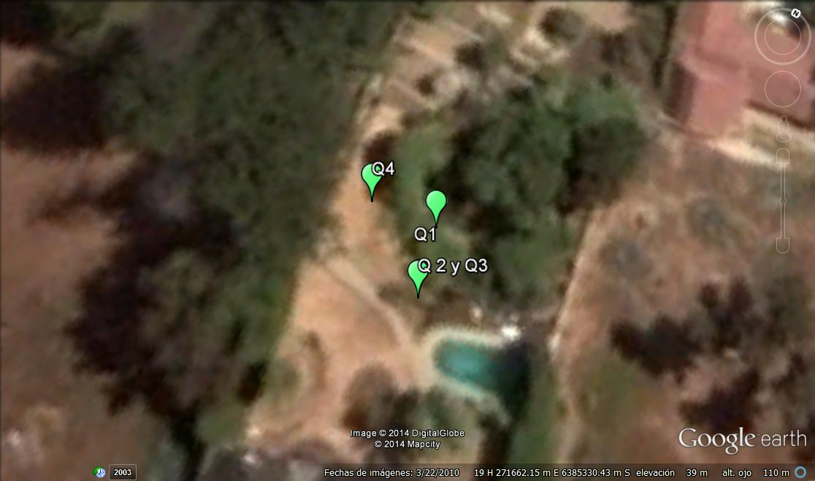
Figura 6:
Descripción Medio de Prueba:
Localización de los 4 ejemplares de Quillay constatados en terreno durante la actividad de inspección ambiental realizada con fecha 9 de abril de 2014.
Número de Hecho Constatado: 2 | Estación: 4
Tipo de exigencia según lo indicado en RCA: 12 No identificado.
Tipo de exigencia según lo indicado en RCA: 03 Permisos ambientales sectoriales.
Exigencia:
RCA N°158/2009, Considerando 4.3
“Artículo 102: Con respecto al permiso para corta o explotación de bosque nativo, en cualquier tipo de terrenos, o plantaciones ubicadas en terrenos de aptitud preferentemente forestal, a que se refiere el artículo 21 del Decreto Ley Nº 701 (…) es posible indicar que:
ii. El titular hará llegar a CONAF (…) el plan de traslado de un Belloto del Norte con su respectivo plano una vez obtenida la Resolución de Calificación Ambiental favorable”.
Hechos constatados durante la fiscalización:
- Se constató ubicación de ejemplar de Beilschmiedia miersii (Belloto del Norte), en sector aledaño a la construcción de los edificios, al interior del predio del proyecto. Al momento de la inspección dicho ejemplar se encontraba demarcado con cinta plástica que indica “no pasar”.
- Además, se constató presencia de un individuo adulto de Maytenus boaria (Maitén) demarcado con cinta plástica, y 2 individuos adultos de Cryptocarya alba (Peumo) y un individuo adulto de Peumus boldus (Boldo), los cuales no cuentan con demarcación.
- Al respecto, cabe indicar que CONAF V Región, mediante ORD N°45/2014 de fecha 31 de marzo de 2014 (Anexo 3), informó a la SMA que, con posterioridad a la autodenuncia comunicada por el Titular, el día 13 de febrero de 2014 constató en terreno la presencia del ejemplar de Belloto del Norte y que, con respecto a su trasplante y ubicación en otro lugar, “no se ha presentado el Plan de traslado y plano correspondiente, desconociéndose por lo tanto el lugar donde será relocalizado” (…)

Registros
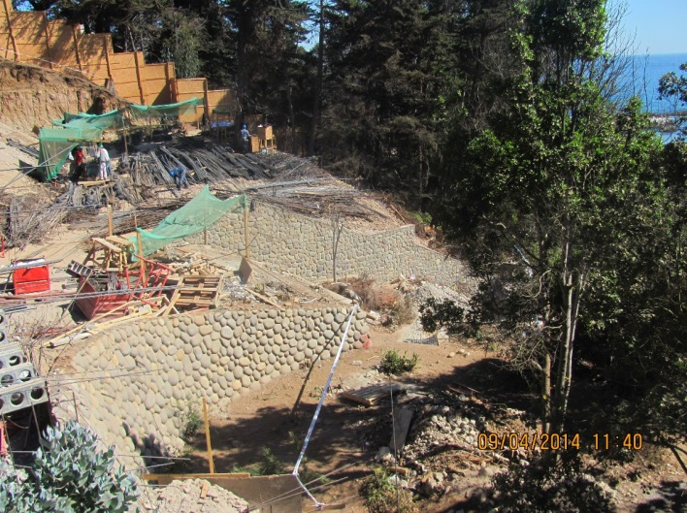 |  |  |  | 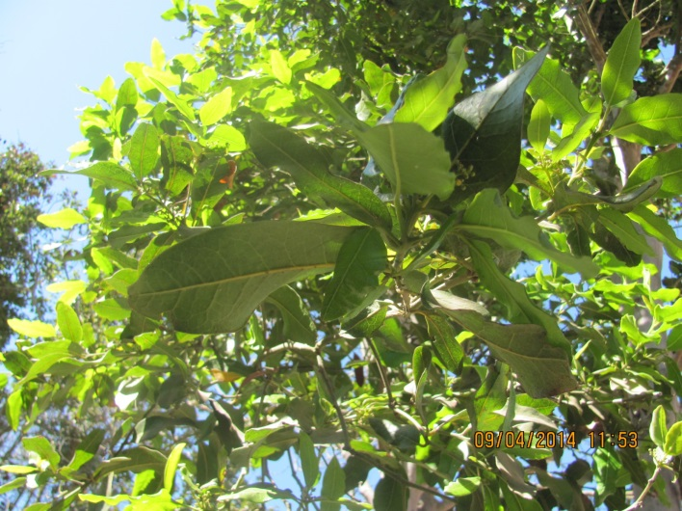
Fotografía 7. | Fecha : 9 de abril de 2014 |  |  | Fotografía 8. | Fecha : 9 de abril de 2014
Coordenadas DATUM WGS84 HUSO 19 | Norte: 6.385.333 m. |  | Este: 271.668 m. | Coordenadas DATUM WGS84 HUSO 19 | Norte: 6.385.333 m. | Este: 271.668 m.
Descripción Medio de Prueba:  Ubicación de ejemplar de Beilschmiedia miersii, respecto al avance de la construcción del proyecto. |  |  |  | Descripción Medio de Prueba:  Detalle de hojas del ejemplar de Beilschmiedia miersii.
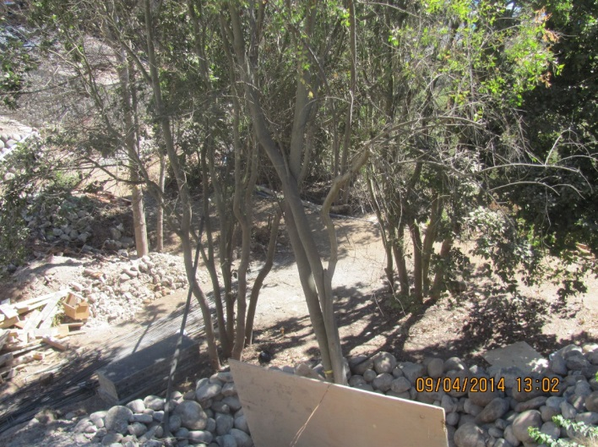
Beilschmiedia miersii
Cryptocarya alba
Peumus boldus
Cryptocarya alba
Maytenus boaria
Fotografía 9. | Fecha : 9 de abril de 2014
Coordenadas DATUM WGS84 HUSO 19 | Norte: 6.385.332 m. | Este: 271.664 m.
Descripción Medio de Prueba:
Maytenus boaria, Cryptocarya alba y Peumus boldus, alrededor de Beilschmiedia miersii.

Número de Hecho Constatado: 3 |  | Estación: 4
Tipo de exigencia según lo indicado en RCA: 12 No identificado.
Exigencia:
RCA N°158/2009, Considerando 6 a
“Las emisiones en esta etapa, serían minimizadas con medidas tales como (…) uso de contenedores para recibir y acopiar materias primas y escombros”.
RCA N°158/2009, Considerando 9 a.1
“Escombros
Durante la etapa de construcción se generarán residuos sólidos en las actividades de demolición y movimientos de tierra (…)
El material proveniente de la remoción de suelo será acopiado temporalmente en lugares especialmente destinados para ello ubicados en el interior de la faena, por lo que no se efectuará acopio de este tipo de material en la vía pública”.
Hecho constatado durante la fiscalización:
- Alrededor del ejemplar de Beilschmiedia miersii se encuentran depositados restos de madera, hormigón y material removido, sin existir contenedores para el acopio de escombros.
Registros
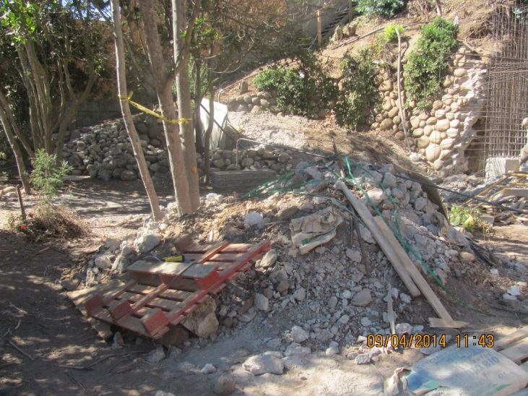 |  |  |  | 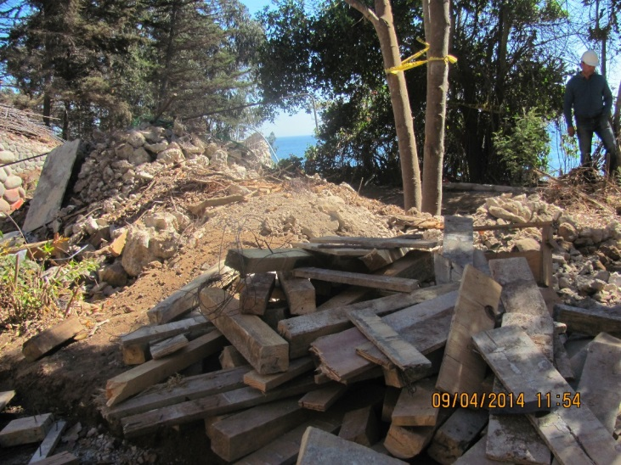
Fotografía 10. | Fecha : 9 de abril de 2014 |  |  | Fotografía 11. | Fecha : 9 de abril de 2014
Coordenadas DATUM WGS84 HUSO 19 | Norte: 6.385.333 m. |  | Este: 271.668 m. | Coordenadas DATUM WGS84 HUSO 19 | Norte: 6.385.333 m. | Este: 271.668 m.
Descripción Medio de Prueba:  Vista desde el sur-poniente de restos de madera, hormigón y material removido, depositados alrededor de ejemplar de Beilschmiedia miersii. |  |  |  | Descripción Medio de Prueba:  Vista desde el sur-oriente de restos de madera, material removido y hormigón, depositados alrededor de ejemplar de Beilschmiedia miersii.

Número de Hecho Constatado: 4 | Estación: 6
Tipo de exigencia según lo indicado en RCA: 12 No identificado.
Exigencia:
RCA N°158/2009, Considerando 12 b.1
“El plan de manejo de cactáceas detallado, se presenta en DIA, Anexo 6, y básicamente consiste en el rescate y replantación de 20 ejemplares de especie de cactácea Echinopsis chiloensis ssp. litoralis, catalogada como Vulnerable en los listados oficiales, todos los ejemplares de esta especie están circunscritos en un área no superior a los 50 m², y serán relocalizados en el área inferior del proyecto.
(…)”
Hechos constatados durante la fiscalización:
- Se constatan 3 lugares o sectores en donde se encuentran ejemplares de Echinopsis chiloensis ssp. Litoralis, totalizando 33 ejemplares totales. De esta forma, en el primer lugar se contabilizaron 26 individuos, en el segundo lugar se contaron 6 individuos y en el tercer lugar se contabilizó a un individuo.
- Los tres lugares antes señalados cuentan con cintas demarcatorias que indican “no pasar”.
Registros
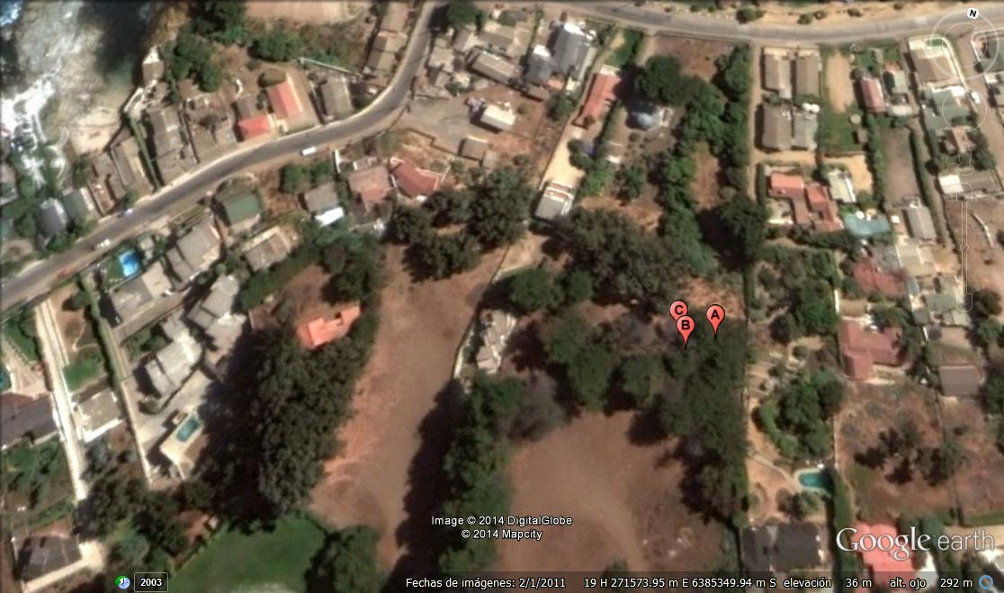
Figura 5
Descripción Medio de Prueba:
Ubicación de los tres sectores con presencia de individuos de Echinopsis chiloensis ssp. litoralis al interior del predio del Proyecto Inmobiliario Playa Abanico.

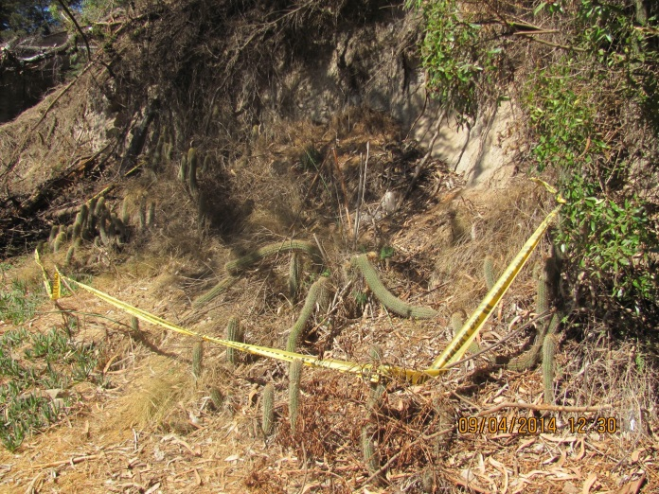 |  |  |  | 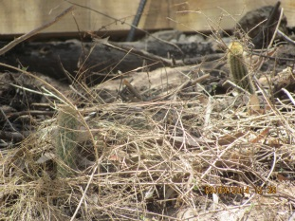  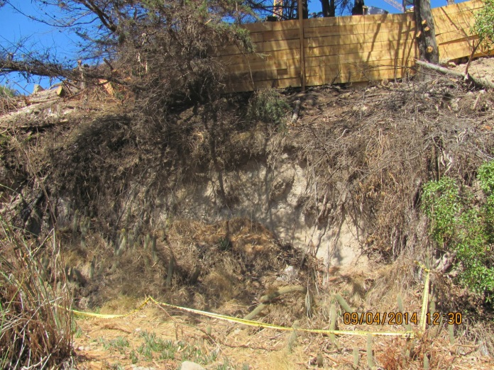
Fotografía 12. | Fecha : 9 de abril de 2014 |  |  | Fotografía 13. | Fecha : 9 de abril de 2014
Coordenadas DATUM WGS84 HUSO 19 | Norte: 6.385.356 m. | Este: 271.639 m. |  | Coordenadas DATUM WGS84 HUSO 19 | Norte: 6.385.356 m. | Este: 271.639 m.
Descripción Medio de Prueba:  Primer sector (A) con presencia de cactáceas, en donde se contabilizaron 26 individuos de Echinopsis chiloensis ssp. litoralis. |  |  |  | Descripción Medio de Prueba:  Ubicación del primer sector con presencia de cactáceas con respecto a muralla de madera que delimita el avance de la construcción del proyecto inmobiliario. Los dos ejemplares de Echinopsis chiloensis ssp. litoralis indicados en la imagen se encuentran a menos de 1 metro de la muralla.
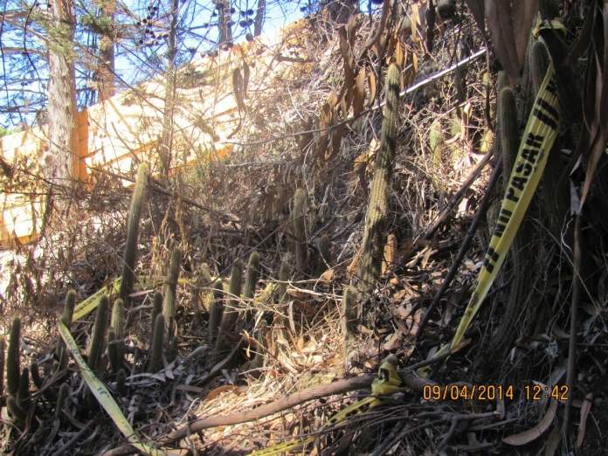 |  |  |  | 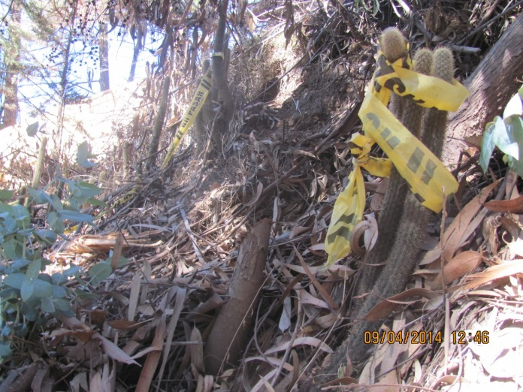
Fotografía 14. | Fecha : 9 de abril de 2014 |  |  | Fotografía 15. | Fecha : 9 de abril de 2014
Coordenadas DATUM WGS84 HUSO 19 | Norte: 6.385.350 |  | Este: 271.631 | Coordenadas DATUM WGS84 HUSO 19 | Norte: 6.385.354 | Este: 271.628
Descripción Medio de Prueba:  Vista del segundo sector (B) con presencia de cactáceas, en donde se contabilizaron 6 individuos de Echinopsis chiloensis ssp. litoralis. Al fondo se observa muralla de madera que delimita el avance de la contrucción del proyecto. |  |  |  | Descripción Medio de Prueba:  Vista del tercer sector (C) en donde se contabilizó 1 individuo de Echinopsis chiloensis ssp. litoralis. En segundo plano aparece parte de segundo lugar con cactáceas y al fondo muralla de madera que delimita el avance de la contrucción del proyecto.

Número de Hecho Constatado: 5 | Estación: 4
Tipo de exigencia según lo indicado en RCA: 03 Permisos ambientales sectoriales.
Exigencia:
RCA N°158/2009, Considerando 4.3
“Artículo 102: Con respecto al permiso para corta o explotación de bosque nativo, en cualquier tipo de terrenos, o plantaciones ubicadas en terrenos de aptitud preferentemente forestal, a que se refiere el artículo 21 del Decreto Ley Nº 701 (…) es posible indicar que:
En Adenda N° 3, Anexo 5 se presenta Plan de Manejo Forestal, en el que se señala que las actividades de corta involucran 0,37 há de Plantación,
ii. El titular hará llegar a CONAF, las precisiones planimétricas y técnicas, referidas al PAS N° 102, con sus respectivos planos de corta y reforestación (…)”.
Hechos constatados durante la fiscalización:
- Se aprecia sector en donde se ubican cipreses secos y evidencias de corta. No se observan faenas de corta de árboles al momento de la inspección.
- A lo anterior, cabe señalar que CONAF V Región, mediante ORD N°45/2014 de fecha 31 de marzo de 2014 (Anexo 3), informó a la SMA que, con posterioridad a la autodenuncia comunicada por el Titular, el día 13 de febrero de 2014 acudió a terreno, constatando los siguientes hechos en relación al PAS 102:
- “Luego de obtener la RCA favorable, el titular no ha presentado en CONAF el Plan de Manejo de Corta y Reforestación de Plantaciones para Ejecutar Obras Civiles, a objeto de lograr su aprobación sectorial mediante resolución de esta institución, para solo entonces, proceder a la corta de la formación vegetal”.
- “En terreno se pudo comprobar que a pesar de la no presentación del referido plan de manejo, el titular ha iniciado acciones de corta por aproximadamente 0,15 ha. respecto de una superficie total a intervenir de 0,37 ha., según el PAS 102 autorizado, afectando a especies como Cupressus macrocarpa (en mayor proporción), eucaliptos, mioporos y especies nativas provenientes de plantación tales como molles, maitenes y otros”.
- “A la fecha de inspección las actividades de corta estaban suspendidas”.
- En fiscalización desarrollada por la SMA el día 9 de abril de 2014, en relación a los lugares de corta de vegetación, en Acta de Inspección se requirió al Titular presentar plano que grafique los polígonos de los rodales contemplados en el Plan de Manejo, en donde se produjo corta (…). Mediante carta de fecha 16 de abril de 2014 (Anexo 4), el Titular presentó documentación en relación a lo requerido. Al realizar examen de información a los antecedentes remitidos (Anexo 5), se constata que:
- En el plano remitido se grafican las superficies del predio del proyecto inmobiliario intervenidas por la corta informada en la Autodenuncia presentada ante la SMA, con sus respectivos vértices georreferenciados según coordenadas UTM Datum WGS84, huso 19, conforme a levantamiento topográfico realizado el día 12 de abril de 2014, según lo indicado por el Titular en “Minuta Flora y Vegetación”.
- Según el levantamiento topográfico, la corta de vegetación se produjo en 0,147 hectáreas del rodal C2 y 0,014 hectáreas del rodal C6, cuyas superficies suman un total de 0,16 hectáreas. Al respecto, cabe observar que en la Autodenuncia el Titular indica una superficie total de corta de 0,13 hectáreas.
- En su presentación, el Titular señala “que existe una diferencia de 0,03 ha respecto a lo informado en la autodenuncia” y que ello “tiene relación con la presencia de elevadas pendientes que posee el terreno (…), las cuales dificultaron el acceso para la toma de los vértices”. Agrega, además que “para esta presentación, se realizó un trabajo de topografía, con mayor precisión en la toma de datos, permitiendo reducir los errores en la estimación de la superficie intervenida a la fecha”.

Registros
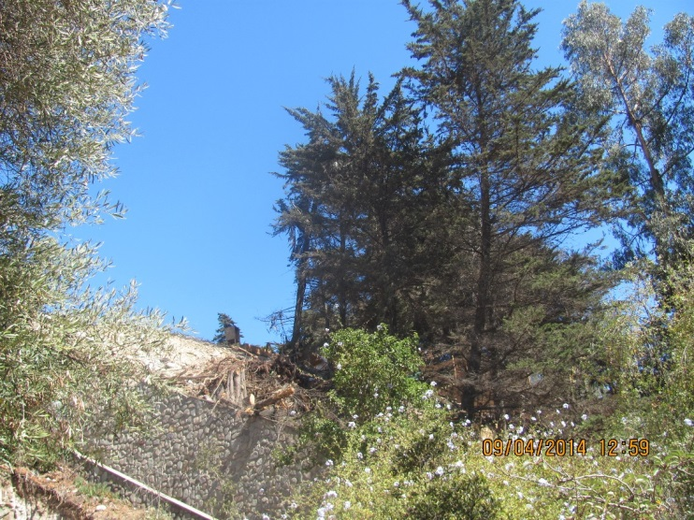 |  |  | 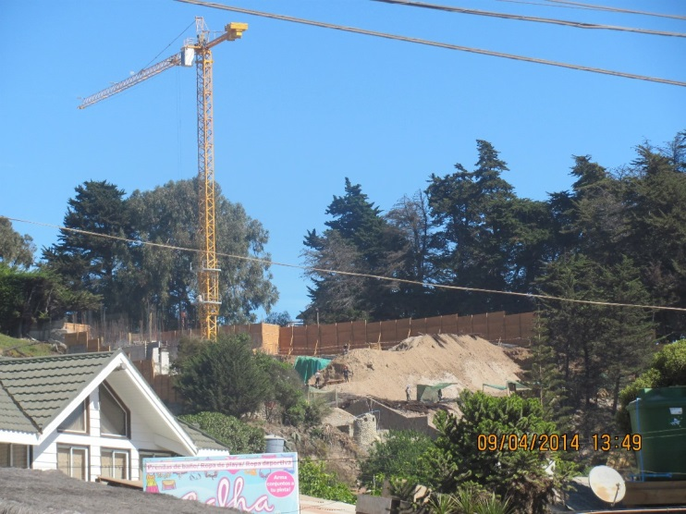
Fotografía 16. | Fecha : 9 de abril de 2014 |  | Fotografía 17. | Fecha : 9 de abril de 2014
Coordenadas DATUM WGS84 HUSO 19 | Norte: 6.385.336 m. | Este: 271.638 m. | Coordenadas DATUM WGS84 HUSO 19 | Norte: 6.385.336 m. | Este: 271.638 m.
Descripción Medio de Prueba:  Vista del rodal C2 en donde se aprecia vegetación cortada y ejemplares adultos de cipreses. |  |  | Descripción Medio de Prueba:  Vista del rodal 2 con respecto al avance de la construcción del proyecto inmobiliario.

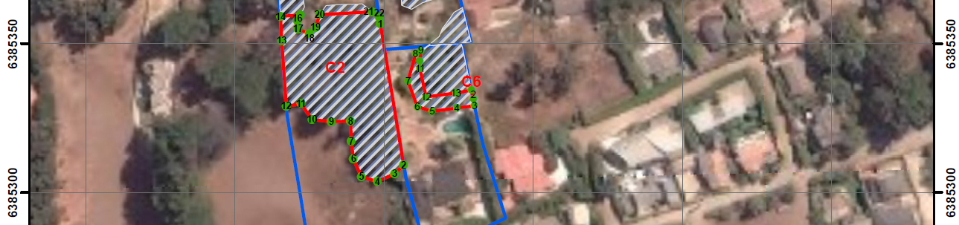
Figura 6
Descripción Medio de Prueba:
Detalle de Rodales C2 y C6 en donde se produjo la corta de vegetación.
Fuente: Plano presentado por el Titular en el marco de antecedentes requeridos en Acta de Inspección Ambiental.
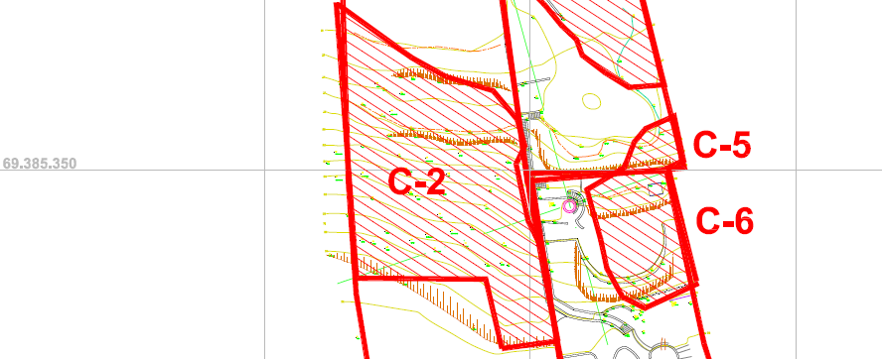
Figura 7
Descripción Medio de Prueba:
Detalle Rodales C2 y C6 del Plano N° 2 Rodales a Cortar, Plan de Corta de Vegetación y Reforestación para Ejecutar Obras Civiles .
Fuente: Adenda 3, Anexo 3, DIA Proyecto Inmobiliario Playa Abanico.

Manejo del patrimonio arqueológico.
Número de Hecho Constatado: 6 | Estación: 1, 2
Tipo de exigencia según lo indicado en RCA: 03 Permisos ambientales sectoriales.
Exigencia:
RCA N°158/2009, Considerando 4.1
“Artículo 76: En los permisos para hacer excavaciones de carácter o tipo arqueológico, antropológico, paleontológico o antropoarqueológico, a que se refieren los artículos 22 y 23 de la Ley Nº 17.288, sobre Monumentos Nacionales, y su Reglamento (…), el Consejo de Monumentos Nacionales (…) se pronuncia conforme condicionado a:
(…) una vez que la COREMA región de Valparaíso haya aprobado el proyecto y este cuente con la Resolución respectiva, un arqueólogo titulado presente la respectiva solicitud formal ante el Consejo de Monumentos Nacionales (…).
a. Sitio Abanico 1
Excavación de rescate de todo el sector de la concentración subsuperficial 4 incluida en el AID del proyecto, equivalente a aproximadamente 10 m².
Cercado de protección temporal durante el período de obras en las áreas de la concentración subsuperficial 4 ubicadas fuera del AID del proyecto y su definición como un área de restricción que no será afectada en ningún momento por el proyecto.
Excavación de rescate de al menos el 20% del área de la concentración subsuperficial 5, equivalente aproximadamente a 30 m².
Desarrollo de excavaciones de rescate en zonas del sitio a ser impactado que no correspondan a las áreas de concentración identificadas. Estas tendrán que considerar el rebaje de una superficie total de 12 m² y deberán ser distribuidas en 3 unidades de 2x2 m. o trincheras de 1x4 m.
c.1 Desarrollo de Monitoreo Arqueológico permanente durante las primeras fases de excavación consideradas en el proyecto”.
Tipo de exigencia según lo indicado en RCA: 05 Línea de base.
Exigencia:
RCA N°158/2009, Considerando 16
“Hallazgo N° 1: Sitio Abanico 1
Tipo de Hallazgo: Sitio arqueológico.
Funcionalidad: Sector marginal de asentamiento alfarero con conchal de baja densidad.
Adscripción Cultural: Prehispánico, con predominio Alfarero Temprano.
Localización: Camino El Acantilado, arriba de la Playa Abanico, Maitencillo.
Emplazamiento: Terraza alta acantilada (paleoduna fósil).
Área Influencia: AID (Área de Influencia Directa)”
Tipo de exigencia según lo indicado en RCA: 12 No identificado.
Exigencia:
RCA N°158/2009, Considerando 9 a.1
“Escombros
Durante la etapa de construcción se generarán residuos sólidos en las actividades de demolición y movimientos de tierra (…)
El material proveniente de la remoción de suelo será acopiado temporalmente en lugares especialmente destinados para ello ubicados en el interior de la faena, por lo que no se efectuará acopio de este tipo de material en la vía pública”.

Hechos constatados durante la fiscalización:
- Por parte de la SMA, se consultó por la fecha de inicio del monitoreo arqueológico, respecto a lo cual Daniela Leiva, Arqueóloga y Monitora de Arqueología, indicó que el monitoreo actualmente en ejecución se inició el 16 de diciembre de 2013 y que desde esa fecha se prepararan informes semanales de monitoreo arqueológico.
Se consultó además por la fecha de inicio de los trabajos, respecto a lo cual Angelo Llanos, Administrador de Obra, indicó que a mediados de noviembre de 2013 personal de la constructora llegó al lugar para hablar con los vecinos, que la instalación de faenas ocurrió aproximadamente a mediados de diciembre de 2013 y que alrededor del 10 de enero de 2014 se iniciaron los trabajos de construcción.
Sitio Abanico N°1, concentración subsuperficial 5
- Se constata que el Sitio Abanico N°1 concentración subsuperficial 5 cuenta con un cerco perimetral de malla raschel de 1 metro de altura con estacas de fierro. Se aprecia que una sección de 3,5 metros del cerco es vegetación y una sección de 10,4 metros de plancha de tablero OSB (Fotografía 18).
- Al interior del Sitio Abanico N°1 concentración subsuperficial 5, no se visualizaron excavaciones ni ejecución de obras al momento de la inspección. Al interior de la concentración se visualiza acopio de material de suelo removido y restos de vegetación, que motivaron la Autodenuncia presentada por el Titular ante la SMA (Fotografía 19).
- En Acta de Inspección Ambiental se requirió al Titular levantamiento topográfico y presentar plano que grafique su polígono respectivo y al interior del mismo los polígonos de las concentraciones sub-superficiales 4 y 5, indicando además las áreas de influencia directa (AID) e indirecta (AII), según corresponda(…). Mediante carta de fecha 16 de abril de 2014, el Titular presentó documentación en relación a lo requerido. Al realizar examen de información a los antecedentes remitidos (Anexo 6), en lo que respecta a la concentración subsuperficial 5, se constata que:
- Los documentos que presenta el Titular corresponden a planos sin nombres ni firmas y una Minuta de Arqueología. No se incluye un anexo con los detalles del levantamiento topográfico que el Titular indica que realizó. En “Minuta de Arqueología Proyecto Playa Abanico”, el Titular indica que realizó levantamiento topográfico, el cual fue ejecutado el día 12 de abril de 2014 por el Sr. Sergio Morales, asistido por Daniela Leiva, Arqueóloga y Monitora de Arqueología.
- El Titular remite el plano “Sitio Arqueológico 1 Proyecto Playa Abanico”, en donde se grafica el polígono de la concentración subsuperficial 5 al interior del predio del proyecto y la delimitación actual de dicha concentración.
- Además, en el plano se señala que la superficie de la concentración subsuperficial 5 es de 151,38 m². Al respecto, cabe señalar que en la Figura N°17 del Informe de Línea de Base Patrimonio Cultural II” (DIA, Anexo 4), se indica que la superficie de la concentración subsuperficial 5 es de 151 m² (Figura 10).
- En Minuta de Arqueología Proyecto Playa Abanico, que acompaña al plano, el Titular señala que el plano “También indica el cercado actual de la concentración subsuperficial 5 del Sitio Abanico 1, la cual se vio disminuida por un área central de acopio de sedimentos y restos vegetales de 68,58 m²”. Cabe hacer referencia aquí que en Acta Notarial de fecha 20 de enero de 2014 (Anexo 7), se señala que dicho acopio posee una altura de 1,5 metros.
- En Minuta de Arqueología Proyecto Playa Abanico, el Titular indica que en el plano “se señala el área de ocupación del Sitio Abanico 1 dentro del AI del proyecto; dicho sector fue afectado en su nivel superficial por lo cual, tal y como se indica en el documento Informe de Afectación Proyecto Playa Abanico (MAA Consultores, diciembre 2013), no es posible realizar el procedimiento de Recolección Superficial indicado como medida de mitigación en la RCA, debido a que la totalidad de la capa superficial del sitio fue eliminada por acciones de movimientos de tierra o escarpes por maquinaria pesada”.

Registros
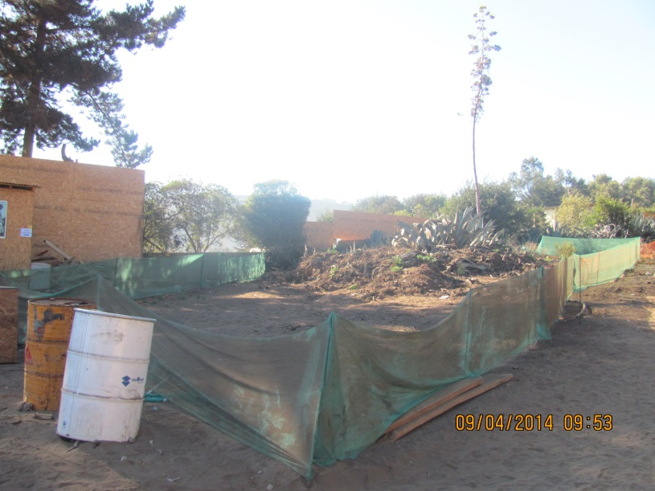  Cerco vegetacional  Plancha de tablero OSB |  |  | 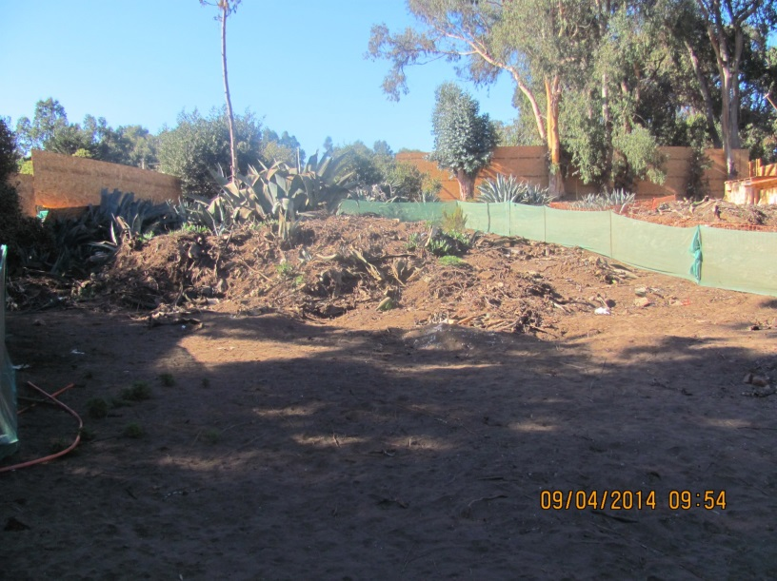
Fotografía 18 |  |  | Fotografía 19
Coordenadas DATUM WGS84 HUSO 19 | Norte: 6.385.220 m. | Este: 271.681 m. | Coordenadas DATUM WGS84 HUSO 19 | Norte: 6.385.220 m. | Este: 271.681 m.
Descripción Medio de Prueba:  Vista del cerco de malla raschel del sitio arqueológico N°1, concentración 5, constatado en terreno. Al interior se distingue acopio de suelo removido y restos de vegetación. |  |  | Descripción Medio de Prueba:  En la imagen se muestra el acopio de material de suelo removido y restos de vegetación al interior del sitio arqueológico Abanico N°1, concentración 5.

Hechos constatados durante la fiscalización:
Sitio Abanico N°1, concentración subsuperficial 4
- Se constata que el Sitio Abanico N°1 concentración subsuperficial 4, en su Área de Influencia Directa (AID), cuenta con un cerco perimetral de malla raschel de 1 metro de altura con estacas de fierro y de planchas de tablero OSB.
- En su Área de Influencia Indirecta (AII), la concentración subsuperficial 4 cuenta con un cerco de malla raschel de 1 metro de altura con estacas de fierro en 2/4 partes de su perímetro. Una tercera parte del cerco de protección es de madera y de “90 centímetros de alto”, según lo indicado por Daniela Leiva (Arqueóloga y Monitora de Arqueología). En tanto, la cuarta parte corresponde al cierre perimetral sur-oeste del proyecto.
- En el Sitio Abanico N°1 concentración subsuperficial 4, en las áreas de influencia directa e indirecta delimitadas por cercos perimetrales no se visualizaron excavaciones ni ejecución de obras, al momento de la inspección.
- En Acta de Inspección Ambiental se requirió al Titular levantamiento topográfico y presentar plano que grafique su polígono respectivo y al interior del mismo los polígonos de las concentraciones sub-superficiales 4 y 5, indicando además las áreas de influencia directa (AID) e indirecta (AII), según corresponda(…). Mediante carta de fecha 16 de abril de 2014, el Titular presentó documentación en relación a lo requerido. Al realizar examen de información a los antecedentes remitidos (Anexo 6), en lo que respecta a la concentración subsuperficial 4, se constata que:
- Los documentos que presenta el Titular corresponden a planos sin nombres ni firmas y una Minuta de Arqueología. No se incluye un anexo con los detalles del levantamiento topográfico que el Titular indica que realizó. En “Minuta de Arqueología Proyecto Playa Abanico”, el Titular indica que realizó levantamiento topográfico, el cual fue ejecutado el día 12 de abril de 2014 por el Sr. Sergio Morales, asistido por Daniela Leiva, Arqueóloga y Monitora de Arqueología.
- El Titular remite el plano “Sitio Arqueológico 1 Proyecto Playa Abanico”, en donde se grafican los polígonos de las áreas de influencia directa e indirecta de la concentración subsuperficial 4 al interior y exterior del predio del proyecto, respectivamente, y la delimitación actual de dicha concentración.
- En Minuta de Arqueología Proyecto Playa Abanico, que acompaña al plano, en lo que respecta al área de influencia directa de la concentración 4, el Titular señala que en el plano “Se detalla el área afectada en dicha concentración, por las obras del proyecto, la cual alcanza un total de 3,14 m² del área total protegida (17,67 m²)” (Figura 13, Fotografías 12 y 13).
Con respecto al área total protegida, se observa que en la Figura N°16 del Informe de Línea de Base Patrimonio Cultural II” (DIA, Anexo 4), se indica que la superficie de la concentración subsuperficial 4, en su área de influencia directa, es de 18 m² (Figura 12).

Registros
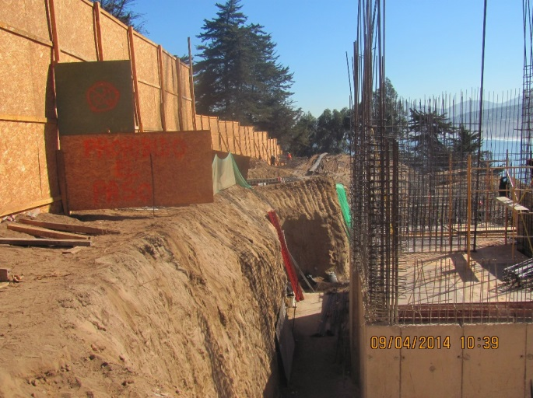  Sector afectado |  |  | 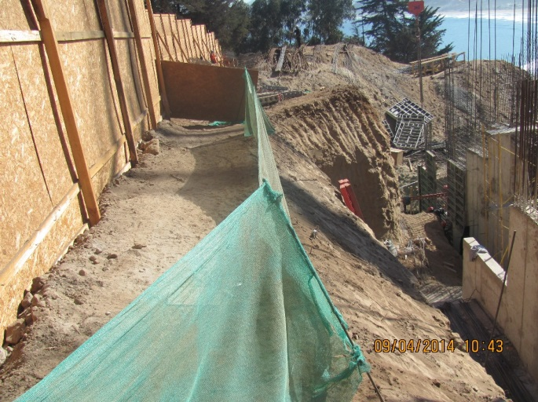
Fotografía 20. |  |  | Fotografía 21. | Fecha : 9 de abril de 2014
Coordenadas DATUM WGS84 HUSO 19 | Norte: 6.385.268 m. | Este: 271.630 m. | Coordenadas DATUM WGS84 HUSO 19 | Norte: 6.385.268 m. | Este: 271.630 m.
Descripción Medio de Prueba:  Vista del sitio arqueológico N°1, concentración 4 AID con cerco perimetral y del sector impactado por las obras de construcción del proyecto inmobiliario. |  |  | Descripción Medio de Prueba:  Vista del cerco perimetral que delimita el sitio arqueológico N°1, concentración 4 AID.
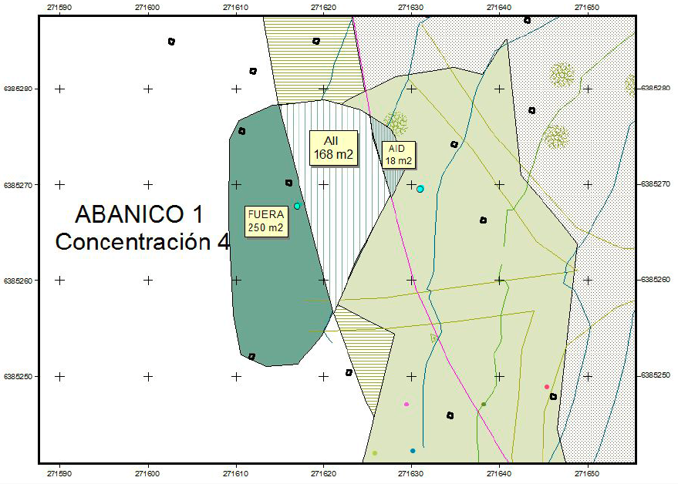 |  |  | 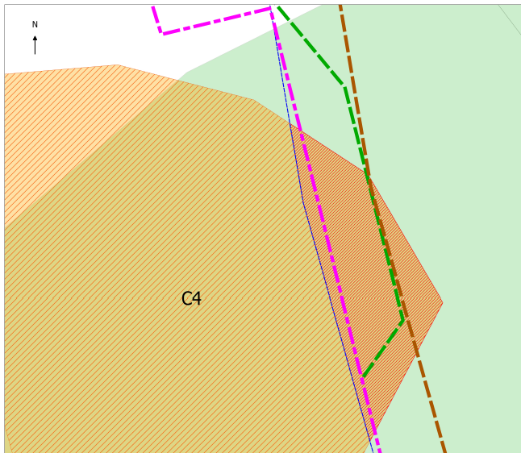  3,14 m² de la concentración 4 (área de influencia directa) afectado por las obras.  Cierro de la obra  Límite del proyecto  Sitio Abanico N°1, concentración 4 (Área de Influencia Directa).  Delimitación actual de la concentración 4.
Figura 8. |  |  | Figura 9.
Descripción Medio de Prueba:  Imagen del sitio arqueológico Abanico N°1, concentración 4, correspondiente a la Figura N°16 de la Línea de Base Patrimonio Cultural (DIA, Anexo 4). |  |  | Descripción Medio de Prueba:  Sitio Abanico N°1, concentración 4, correspondiente al Plano presentado por el Titular en el marco de antecedentes requeridos en Acta de Inspección.

Registros
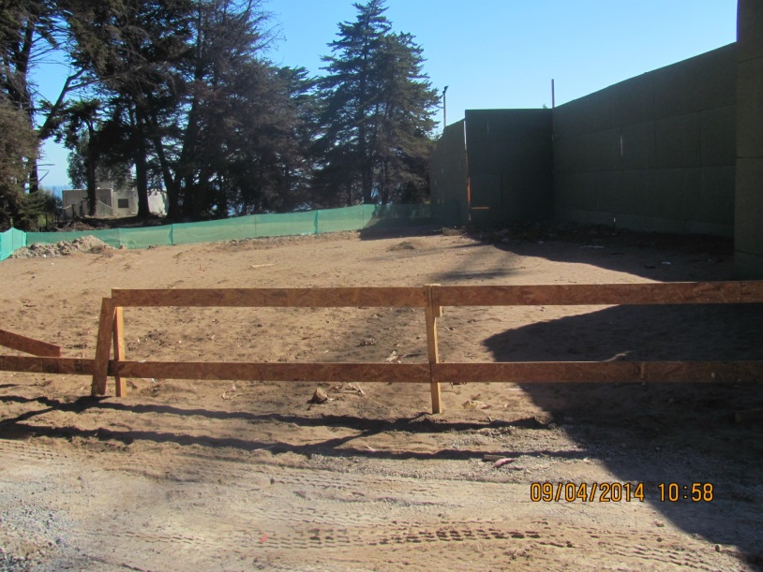 |  |  | 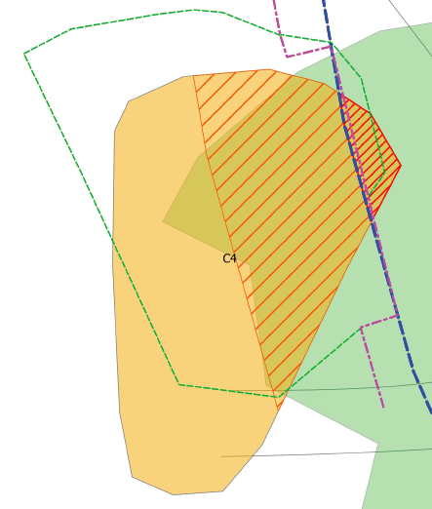  Sector situado fuera del área influencia Indirecta  Delimitación actual de la concentración 4.  Área de Influencia Indirecta  Área de Influencia Directa
Fotografía 22. |  |  | Figura 10. | Fecha : 9 de abril de 2014
Coordenadas DATUM WGS84 HUSO 19 | Norte: 6.385.267 m. | Este: 271.623 m. | Descripción Medio de Prueba:  Sitio Abanico N°1, concentración 4, correspondiente al Plano presentado por el Titular en el marco de antecedentes requeridos en Acta de Inspección.
Descripción Medio de Prueba:
Vista desde el sur-poniente del cerco perimetral en torno al Área de Influencia Indirecta (AII) del sitio arqueológico N°1, concentración 4.

OTROS HECHOS.
Otros Hechos N°1
Descripción:
- Al nor-poniente del sitio 2, fuera del área del proyecto, Daniela Leiva, Monitora de Arqueología, indica lugar de predio vecino en donde se produjo movimiento de tierra con motivo de intento de habilitación de ingreso de camiones al área de la faena y en donde con fecha 18 de diciembre de 2013 se encontró un fogón con restos de conchas y sedimentos quemados.
- En relación al hallazgo indicado por la Monitora de Arqueología, se realizó examen de información al “Informe compilado de monitoreo arqueológico período diciembre 2013-febrero 2014” (Anexo 8) y al “Informe de Monitoreo Arqueológico semana del 16 al 20 de diciembre de 2013” (Anexo 9), en los cuales constan los siguientes hechos:
- Con fecha 18 de diciembre de 2013 se constata el hallazgo de un fogón de 60 x 60 cm., aproximadamente, con materiales culturales (malacológico, osteofauna y lítico).
- El hallazgo del fogón se produjo en un sector situado a 8 m por fuera del límite sur del proyecto, en coordenadas UTM 6.385.317 m. N y 271.613 m. E, según se indica en el Informe de Monitoreo Arqueológico semana del 16 al 20 de diciembre de 2013. Cabe señalar que el hallazgo se ubica a 30 m. al oeste del límite de la concentración subsuperficial 4, Sitio Abanico N°1, según se señala en el Informe compilado de monitoreo arqueológico período diciembre 2013 - febrero 2014.
- El hallazgo del fogón ocurrió con motivo de “incidente por excavación fuera del área del Proyecto, sin monitoreo arqueológico”, según se señala en el Informe compilado antes referido. Luego, en el Informe de Monitoreo del 16 al 20 de diciembre de 2013, se describe que “el 18 de diciembre; se avisa de la intervención con maquinaria pesada, para una rampa de acceso de los camiones. Al llegar al sector, ya se había realizado –sin supervisión- una excavación de unos 18 m de largo con una profundidad máxima de 80 cm” (…) y que dado lo anterior “se detuvo la faena en el sector, y se protegió el hallazgo para su posterior rescate” (…). Posteriormente, “luego de una reunión con la Jefatura del Proyecto en conjunto con Medio Ambiente de GAC S.A; se decidió cerrar el acceso a la propiedad colindante y reforzar que todas las labores se realicen única y exclusivamente dentro del área del proyecto (…)”
- Según los dos documentos revisados, el hallazgo se habría informado al Consejo de Monumentos Nacionales.

Registros
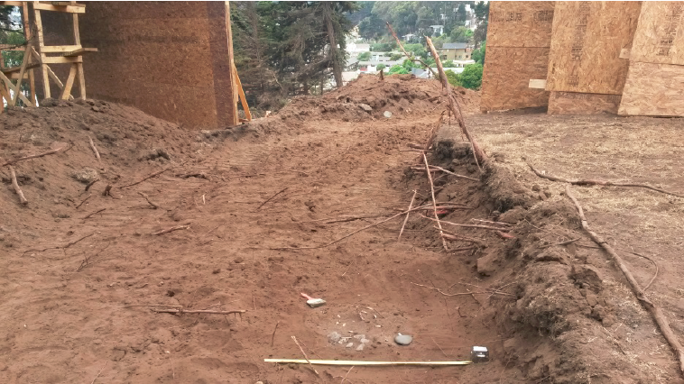 | 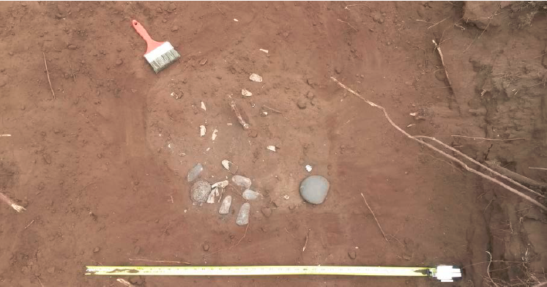
Fotografía 1. | Fotografía 2.
Descripción Medio de Prueba:  Vista general del sector intervenido y ubicación del fogón hallado.  Fuente: Informe compilado de monitoreo arqueológico período diciembre 2013-febrero 2014. | Descripción Medio de Prueba:  Detalle del fogón hallado.  Fuente: Informe compilado de monitoreo arqueológico período diciembre 2013-febrero 2014.
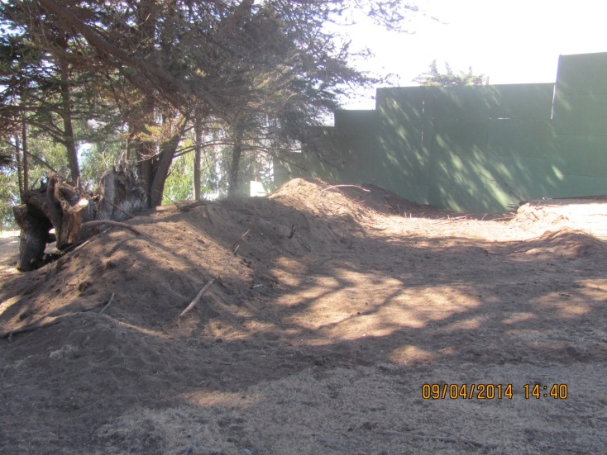 | 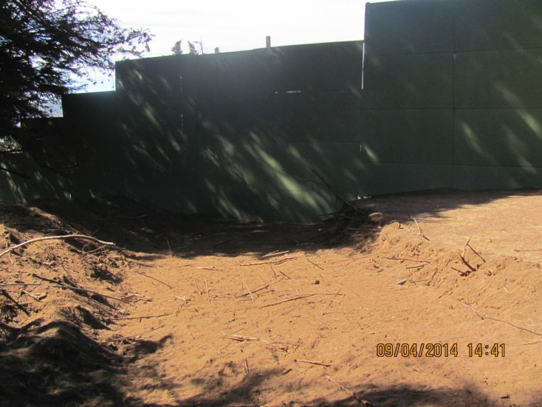
Fotografía 3 | Fotografía 4
Descripción Medio de Prueba:  Vista general del sector intervenido constatado el 9 de abril de 2014. | Descripción Medio de Prueba:  Sector del hallazgo del fogón.

Otros Hechos N°2
Descripción:
- Al sur del Sitio Abanico N°1 concentración subsuperficial 4, se constata sector de estacionamiento que se encuentra fuera del predio del proyecto y que ha sido delimitado con cinta demarcadora según lo indicado por Daniela Leiva, Monitora de Arqueología, dado que con fecha 19 de diciembre de 2013 aparecieron fragmentos cerámicos.
- En relación al hallazgo indicado por la Monitora de Arqueología, se realizó examen de información al “Informe compilado de monitoreo arqueológico período diciembre 2013-febrero 2014” (Anexo 8) y al “Informe de Monitoreo Arqueológico semana del 16 al 20 de diciembre de 2013” (Anexo 9), en los cuales constan los siguientes hechos:
- Durante el día 19 de diciembre, se intervino sector situado fuera del área del proyecto, desde la calle El Acantilado hacia el Sur/Suroeste, mediante tránsito de camiones y maquinaria pesada; removiendo un área de 30 x 33 x 50 m. En el sector intervenido se encuentran dos caminos de uso público que conectan con otras propiedades.
- El hallazgo consistió en tres fragmentos cerámicos de paredes gruesas muy erosionados, uno con golpe de fuego, localizado en lugar de coordenadas UTM 6.385.220 m. N y 271.642 m. E, según el Informe de Monitoreo Arqueológico semana del 16 al 20 de diciembre de 2013. Cabe señalar que el hallazgo se ubica en sector situado a 10 m al SW de la concentración subsuperficial 4, Sitio Abanico N°1, según el Informe compilado de monitoreo arqueológico período diciembre 2013-febrero 2014.
- El hallazgo de los fragmentos cerámicos ocurrió con motivo de “incidente por excavación fuera del área del Proyecto”, según se señala en el Informe compilado antes citado.
- Con posterioridad al incidente, se cercó el sector intervenido con cinta de peligro y estacado metálico, respecto a los caminos aledaños
- Según los dos documentos revisados, el hallazgo se habría informado al Consejo de Monumentos Nacionales.

Registros
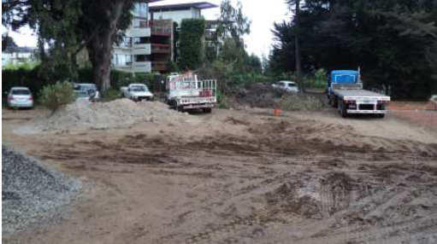 | 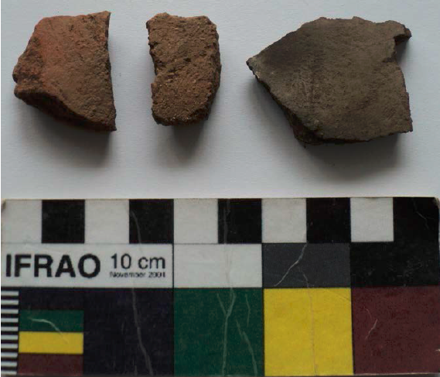
Fotografía 5. | Fotografía 6.
Descripción Medio de Prueba:  Vista del área intervenida en calle El Acantilado hacia el S/SW.  Fuente: Informe de Monitoreo Arqueológico semana del 16 al 20 de diciembre de 2013. | Descripción Medio de Prueba:  Fragmentos cerámicos hallados.  Fuente: Informe compilado de monitoreo arqueológico período diciembre 2013-febrero 2014.
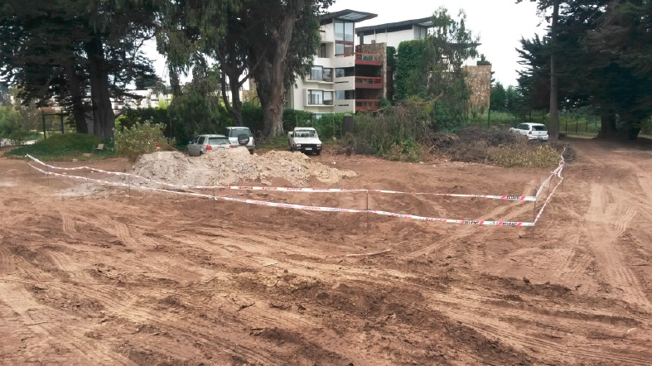 | 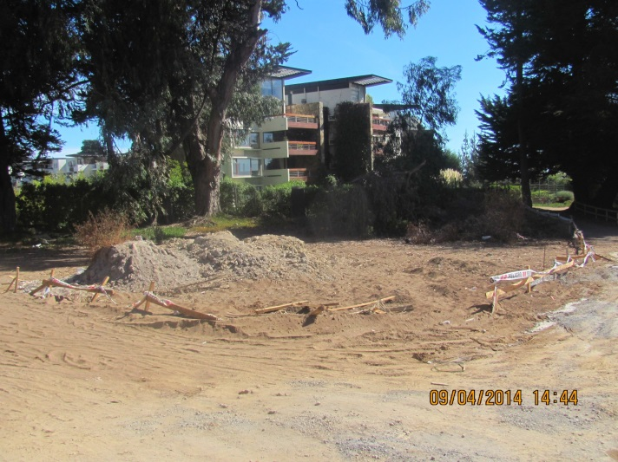
Fotografía 7 | Fotografía 8
Descripción Medio de Prueba:  Delimitación del área intervenida con cinta de peligro y estacado metálico.  Fuente: Informe compilado de monitoreo arqueológico período diciembre 2013-febrero 2014 | Descripción Medio de Prueba:  Estado del área intervenida constatado el 9 de abril de 2014.

Otros Hechos N°3
Descripción:
- Sobre el área del sitio arqueológico Abanico N°1, concentración 5, al superponer las coordenadas UTM del cerco perimetral existente georreferenciadas en terreno con equipo PDA Nomad Trimble, según datum WGS 84, huso 19, se aprecia que una superficie de 17,1 m² de la concentración subsuperficial 5 no se encuentra cubierta por el cerco perimetral existente, según cálculo efectuado mediante programa Arc Gis Explorer (Figura 2).
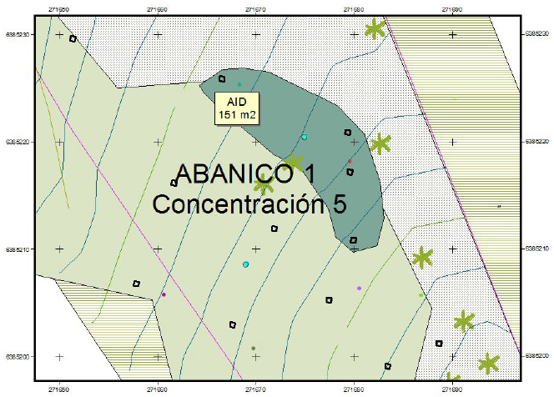 | 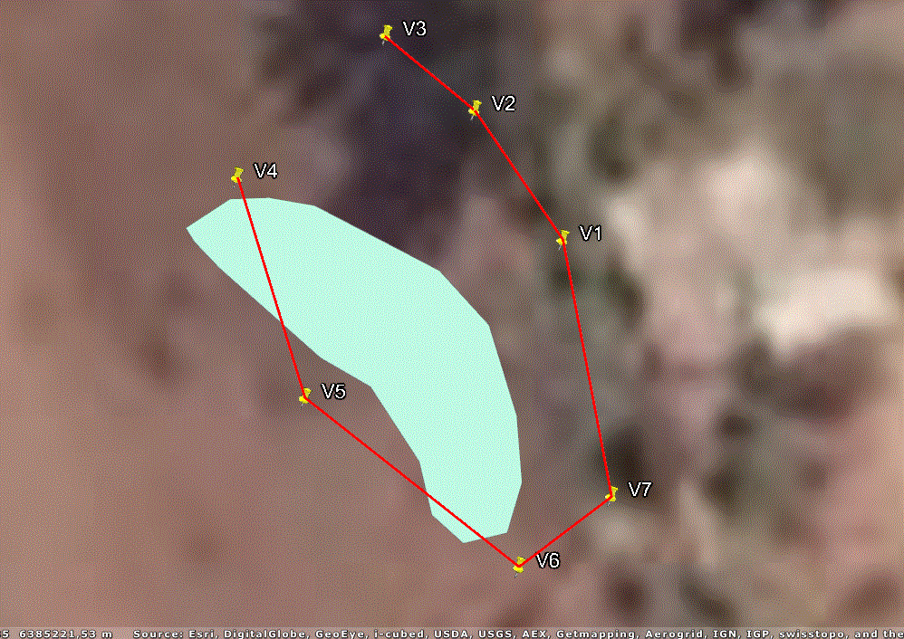  17,1 m² del sitio N°, concentración 5, no cubierto por el cerco perimetral.
Figura 1. | Figura 2.
Descripción Medio de Prueba:  Imagen del sitio arqueológico Abanico N°1, concentración 5, correspondiente a la Figura N°17 de la Línea de Base Patrimonio Cultural (DIA, Anexo 4). | Descripción Medio de Prueba:  Superposición del cerco perimetral constatado y georreferenciado en terreno sobre el área del sitio arqueológico Abanico N°1, concentración 5.

Registros
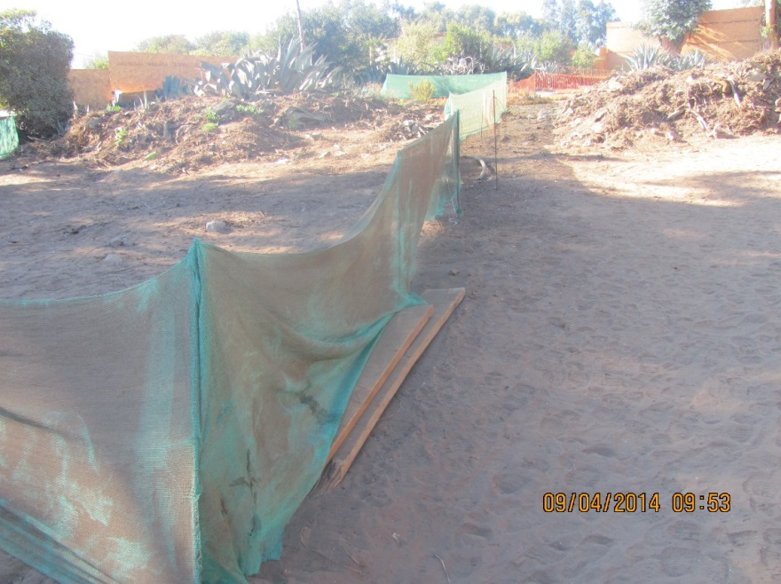
Fotografía 9.
Coordenadas DATUM WGS84 HUSO 19 | Norte: 6.385.220 m. | Este: 271.681 m.
Descripción Medio de Prueba:
Área exterior del sitio arqueológico N°1, concentración 5 no cubierta por el cerco perimetral.

CONCLUSIONES.
La actividad de fiscalización ambiental realizada, consideró la verificación de exigencias asociadas a la Resolución de Calificación Ambiental N°158/2009.
Del total de exigencias verificadas, se identificaron las siguientes no conformidades:
N° Hecho Constatado | Materia Específica Objeto de la Fiscalización Ambiental. | Tipo de exigencia según lo indicado en la RCA | Exigencia Asociada | Descripción de la No Conformidad
2 | Manejo de vegetación y flora nativa | 03 Permisos ambientales sectoriales | RCA N°158/2009, Considerando 4.3  “Artículo 102: Con respecto al permiso para corta o explotación de bosque nativo (…) es posible indicar que:  ii. El titular hará llegar a CONAF (…) el plan de traslado de un Belloto del Norte con su respectivo plano una vez obtenida la Resolución de Calificación Ambiental favorable”. | En relación al Permiso Ambiental Sectorial (PAS 102), se constataton las siguientes no conformidades:  - El Titular no ha presentado ante CONAF V Región el Plan de traslado y plano, respecto al Belloto de Norte.
3 | Manejo de vegetación y flora nativa | 12 No identificado | RCA N°158/2009, Considerando 6 a  “(…) uso de contenedores para recibir y acopiar materias primas y escombros”.  RCA N°158/2009, Considerando 9 a.1  “Durante la (…) construcción se generarán residuos sólidos en las actividades de demolición y movimientos de tierra (…)  El material proveniente de la remoción de suelo será acopiado temporalmente en lugares especialmente destinados para ello ubicados en el interior de la faena (…)”. | Alrededor del ejemplar de Beilschmiedia miersii se encontraron restos de madera, hormigón y material removido. Los restos de hormigón no se encontraban dispuestos en contenedores para escombros y el material de suelo removido no estaba dispuesto en un lugar especialmente habilitado para ello al interior de la faena.
5 | Manejo de vegetación y flora nativa | 03 Permisos ambientales sectoriales | RCA N°158/2009, Considerando 4.3  “Artículo 102: Con respecto al permiso para corta o explotación de bosque nativo (…) es posible indicar que:  En Adenda N° 3 (…) se presenta Plan de Manejo Forestal, en el que se señala que las actividades de corta involucran 0,37 há de Plantación.  ii. El titular hará llegar a CONAF, las precisiones planimétricas y técnicas, referidas al PAS N° 102, con sus respectivos planos de corta y reforestación (…)”. | En relación al Permiso Ambiental Sectorial (PAS 102), se constataron las siguientes no conformidades:  - El Titular no ha presentado en CONAF V Región el Plan de Manejo de Corta y Reforestación de Plantaciones para Ejecutar Obras Civiles.  - Ejecución de acciones de corta por aproximadamente 0,15 hectáreas del total autorizado, constatadas el día 13 de febrero de 2014 por CONAF V Región.  - El Titular reporta plano en donde se grafica que la corta de vegetación se produjo en los rodales C6 y C2, en una superficie total de 16 hectáreas.

N° Hecho Constatado | Materia Específica Objeto de la Fiscalización Ambiental. | Tipo de exigencia según lo indicado en la RCA | Exigencia Asociada | Descripción de la No Conformidad
6 | Manejo del patrimonio arqueológico | 12 No identificado | RCA N°158/2009, Considerando 9 a.1  “Durante la (…) construcción se generarán residuos sólidos en las actividades de demolición y movimientos de tierra (…)  El material proveniente de la remoción de suelo será acopiado temporalmente en lugares especialmente destinados para ello ubicados en el interior de la faena (…)”. | Se constató acopio de material de suelo removido al interior del sitio arqueológico Abanico N°1, concentración subsuperficial 5. Según los antecedentes remitidos por el Titular, la superficie de dicho acopio es de 68,58 m².
6 | Manejo del patrimonio arqueológico | 12 Permisos ambientales sectoriales | RCA N°158/2009, Considerando 4.1  “a. Sitio Abanico 1  Excavación de rescate de todo el sector de la concentración subsuperficial 4 incluida en el AID del proyecto, equivalente a aproximadamente 10 m².  Cercado de protección temporal durante el período de obras en las áreas de la concentración subsuperficial 4 ubicadas fuera del AID del proyecto y su definición como un área de restricción que no será afectada en ningún momento (…)”. | En relación al área de influencia directa del Sitio Abanico N°1, concentración subsuperficial 4, según levantamiento topográfico requerido en Acta de Inspección, el Titular indica que la superficie afectada por las obras alcanza a un total de 3,14 m².

N° Hecho Constatado | Materia Específica Objeto de la Fiscalización Ambiental. | Tipo de exigencia según lo indicado en la RCA | Exigencia Asociada | Descripción de la No Conformidad
Otros Hechos N°1 | Manejo del patrimonio arqueológico | ----- | ----- | En terreno se tomó conocimiento de sector de predio vecino al proyecto, en donde el día 18 de diciembre de 2013 se produjo hallazgo de un fogón de 60 x 60 cm., con motivo de un incidente por excavación fuera del área del Proyecto, sin monitoreo arqueológico, para habilitación de rampa de acceso de camiones hacia el área del proyecto inmobiliario.
Otros Hechos N°2 | Manejo del patrimonio arqueológico | ----- | ----- | En terreno se tomó conocimiento de sector de predio vecino al proyecto, en donde el día 19 de diciembre de 2013 se produjo hallazgo de tres fragmentos cerámicos, con motivo de un incidente por excavación fuera del área del Proyecto, por tránsito de camiones y maquinaria pesada pertenecientes a la faenas del proyecto inmobiliario y que removió un área de 30 x 33 x 50 m.
Otros Hechos N°3 | Manejo del patrimonio arqueológico | ----- | ----- | En relación al Sitio Abanico N°1, concentración subsuperficial 5, se constata que 17,1 m² de superficie de dicha concentración no se encuentra cubierta por el cerco perimetral existente constatado al momento de la inspección.

ANEXOS.
N° Anexo | Nombre Anexo
1 | Documentación solicitada y entregada.
2 | Acta de Inspección Ambiental.
3 | ORD N°45/2014 CONAF V Región de fecha 31 de marzo de 2014.
4 | Carta del Titular de fecha 16 de abril de 2014.
5 | Antecedentes remitidos en relación a corta de vegetación.
6 | Antecedentes remitidos en relación a sitios arqueológicos.
7 | Acta Notarial de fecha 20 de enero de 2014.
8 | Informe compilado de monitoreo arqueológico período diciembre 2013-febrero 2014.
9 | Informe de Monitoreo Arqueológico semana del 16 al 20 de diciembre de 2013.

